STORY
Le vieil homme, la R12 et Renault care service : une histoire émouvante venue d’Argentine
Qui n’a jamais souhaité faire plaisir à son grand-père ? Et pourquoi pas lui permettre de réaliser son rêve ? C’est ce qu’a fait Gonzalo. Ce jeune argentin a réussi à offrir à son grand-père Alberto le cadeau dont il a toujours rêvé : une Renault 12. Une histoire touchante qui a pris un tournant inattendu lorsque les équipes locales de Renault care service ont décidé d’aider les deux hommes à restaurer le véhicule.
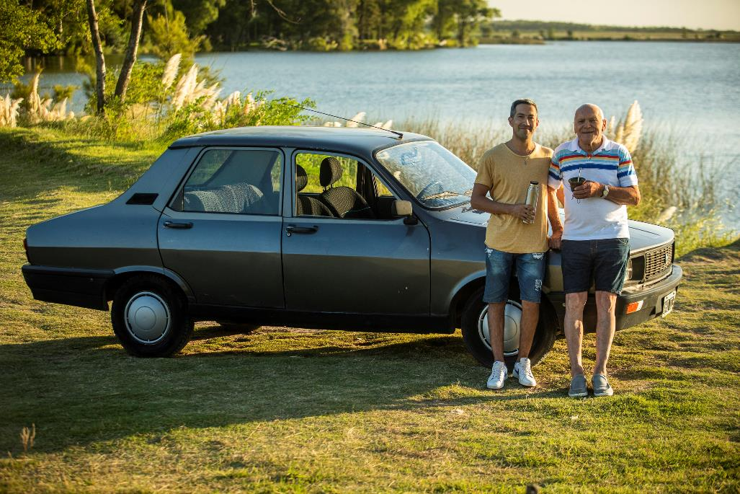
Il n’est jamais trop tard pour réaliser ses rêves de jeunesse ! Ou pour les voir se réaliser grâce à un proche. C’est ce qu’a vécu en début d’année Alberto, un retraité argentin de 76 ans, originaire de General Pico, ville située dans la province argentine de La Pampa. Il rêvait depuis longtemps de posséder une Renault 12, la première voiture qu’il a conduite. Fasciné par ce modèle qu’il définit comme étant « robuste » et « incassable », il n’a malheureusement jamais eu les moyens d’accéder à son rêve.
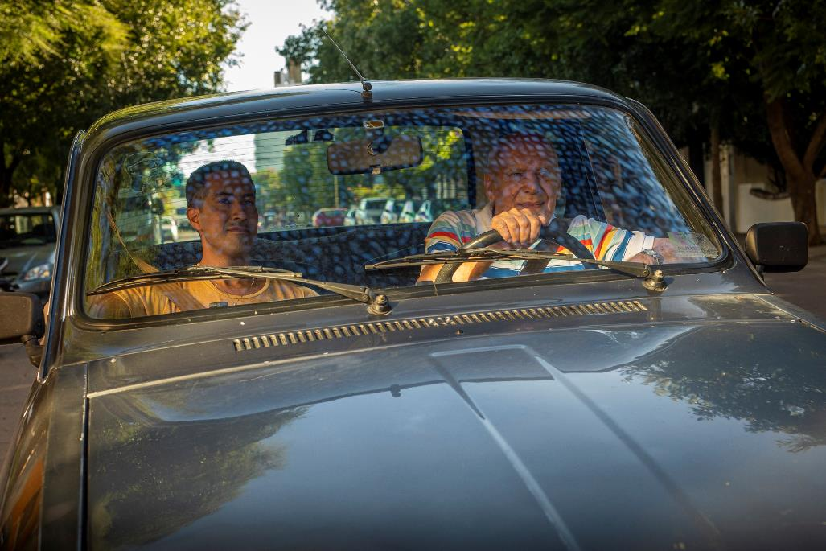
Alberto sur la route de ses souvenirs au volant de la R12 offerte par son petit-fils
LE PLEIN D’ÉMOTIONS
Quelqu’un s’en est donc chargé pour lui ! Gonzalo, l’un de ses petits-fils, a en effet décidé de combler son grand-père. Grâce aux économies qu’il a pu faire en travaillant comme disc-jockey et à la vente de sa propre moto, il a réussi à lui offrir ce cadeau rêvé : une Renault 12 modèle 1993. Même si le véhicule nécessite de nombreuses réparations, Alberto est comblé.
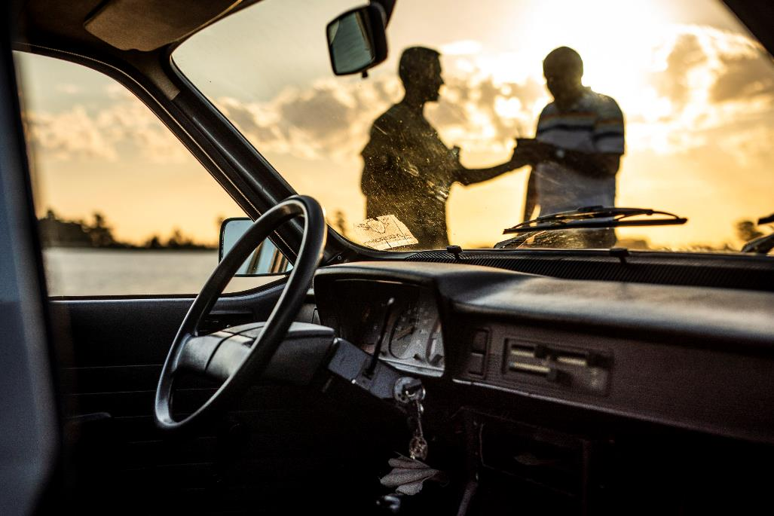
Renault, une histoire de famille

« C’était un moment spécial car voir mon grand-père sourire est magnifique. Il a toujours aidé ses petits-enfants et il méritait qu’on lui rende la pareille. Je suis vraiment heureux de lui avoir fait ce cadeau. »
Gonzalo, Alberto’s grandson.

SUR LE DEVANT DE LA SCÈNE ARGENTINE
Tout aurait pu s’arrêter là. Mais c’était sans compter sur la presse argentine qui s’est emparée de cette histoire émouvante, allant jusqu’à passionner le pays. Alberto et Gonzalo sont même invités à raconter leur histoire sur une chaîne de télévision nationale. Apprenant la nouvelle, Renault décide d’aider le grand-père et son petit-fils à rénover le véhicule.
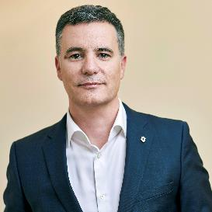
« Lorsque nous avons entendu l’histoire d’Alberto et Gonzalo, nous avons été profondément émus et nous avons eu envie de les rendre encore plus heureux ! »
Pablo Sibilla, Président Directeur Général de Renault Argentine

L’occasion était belle pour Renault d’appliquer la raison d’être de son service après-vente Renault care service : faire vivre les voitures de tous ses clients plus longtemps, grâce à son expertise. La branche argentine de ce service a donc contacté Gonzalo et fait appel à Manera Pérez, le concessionnaire de General Pico. Disposant de toutes les pièces détachées nécessaires pour la restauration de la Renault 12 d’Alberto, Manera la prend immédiatement en charge. Et l’histoire ne s’arrête pas là : Renault Argentine décide également de lui offrir les services d’entretien à vie de son véhicule remis à neuf !
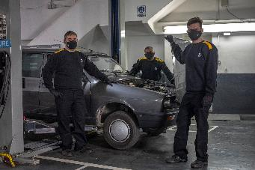 | 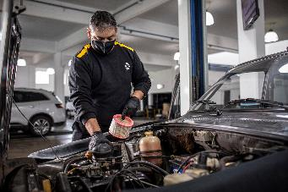 | 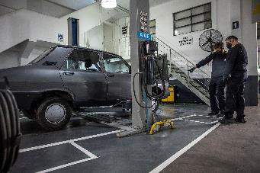
Les experts de Renault care service à la tâche pour remettre à neuf la R12 d’Alberto
« Nous avons eu envie de faire quelque chose et nous avons pris contact avec Gonzalo et Alberto, pour restaurer cette R12, qui est un véritable emblème de notre histoire. Elle fera désormais sans aucun doute aussi partie de l’histoire de ce grand-père et de ce petit-fils. Cette belle aventure incarne l'ADN de notre marque ; ce que nous appelons la 'Love brand' : le fait que nos clients aient eux-aussi une histoire d’amour avec notre marque. »
Pablo Sibilla, Président Directeur Général de Renault Argentine
« Nous avons été très surpris par toutes les répercussions que notre histoire a eues, et surtout, qu'une marque comme Renault nous contacte et se mette à notre disposition. C’est un geste que nous avons vraiment apprécié en tant que clients de la marque. »
Gonzalo, petit-fils d’Alberto.
LE MEILLEUR POUR LA FIN
L’aventure ne s’est pas arrêtée là pour Alberto et Gonzalo puisque Renault leur a aussi proposé de visiter l’usine Santa Isabel de Cordoba, qui assemblait les R12 jusqu’en 1995. Ils ont ainsi pu découvrir comment fut fabriquée celle d’Alberto, produite en 1993. Une visite placée sous le signe de l’émotion et de la nostalgie. Deux sentiments qui s’emparent inévitablement d’Alberto à chaque fois qu’il prend le volant de sa Renault 12.
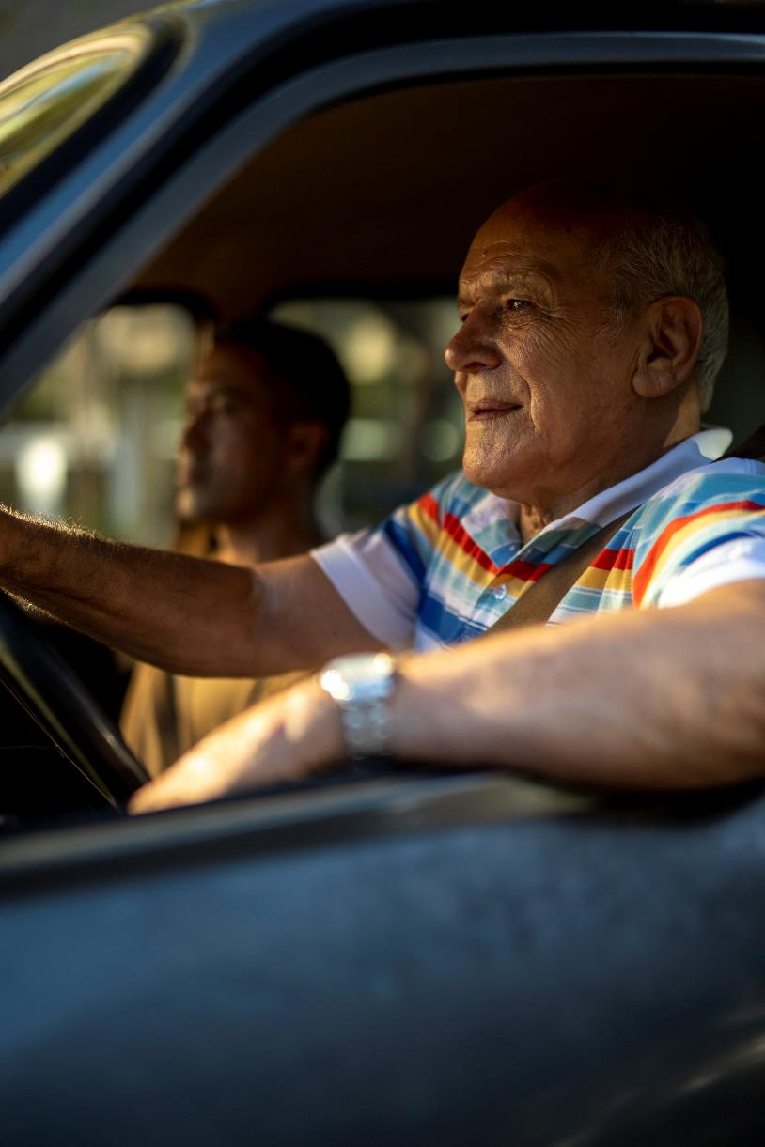
Alberto revit ses jeunes années au volant de sa nouvelle R12
LA RENAULT 12 : UNE LONGUE CARRIÈRE A L’INTERNATIONAL
Dévoilée au Salon de l’automobile de Paris en 1969, la Renault 12 est, en France et en Europe, une icône des « seventies ». Elle a connu jusqu’en 1980 une carrière classique : gamme qui s’étend progressivement, restylage au mitan de la décennie et fin progressive de sa production après le lancement en 1978 de sa remplaçante, la Renault 18.
Mais la Renault 12 a aussi connu une très belle carrière à l’international qui s’est prolongée jusque dans les années 2000 ! Elle a été commercialisée en Argentine, en Australie, en Colombie, en Espagne, aux Etats-Unis, au Canada, en Afrique du Sud, en Côte d’Ivoire, etc. C’est en Turquie - sous le nom de Renault 12 puis de Renault Toros - et en Roumanie - où elle fut fabriquée sous licence Dacia sous le nom de Dacia 1300 puis Dacia 1310 - qu’elle a duré le plus longtemps. Dans ces deux pays, elle ne prend respectivement sa retraite qu’en 2000 et en 2006. En Argentine, la R12 a également connu un très grand succès. Fabriquée à l’usine Santa Isabel de Cordoba de 1970 à 1994, il s’agit de la deuxième voiture la plus fabriquée dans cette usine avec pas moins de 440 000 exemplaires produits en 24 ans !

* * *
À PROPOS DE RENAULT
Marque historique de la mobilité, pionnier de l’électrique en Europe, Renault développe depuis toujours des véhicules innovants. Avec le plan stratégique «Renaulution», la marque dessine une transformation ambitieuse et génératrice de valeur. Renault évolue ainsi vers une gamme encore plus compétitive, équilibrée et électrifiée. Elle entend incarner la modernité et l'innovation dans les services technologiques, énergétiques et de mobilité - dans l’industrie automobile et au-delà.
Présente en Suisse depuis 1927, la marque Renault est importée et commercialisée par Renault Suisse SA. En 2021, 13’362 nouvelles automobiles et véhicules utilitaires légers de la marque Renault ont été immatriculés en Suisse. Avec ZOE E-Tech Electric, TWINGO E-Tech Electric, Kangoo E-Tech Electric et Master E-Tech Electric, ainsi que les versions hybrides d’Arkana, de Mégane, de Clio et de Captur, un véhicule neuf Renault sur trois est désormais électrifié. En 2022, Megane E-Tech Electric, le nouveau SUV Austral et le nouveau Kangoo Kangoo E-Tech Electric devraient encore renforcer considérablement la position de Renault sur le marché des véhicules électriques. Le réseau de distribution des trois marques évolue continuellement et compte désormais 195 partenaires qui proposent les produits et services du groupe dans 213 points de vente.
* * *

Retrouvez plus d’informations sur notre site médias.

